KATA PENGANTAR
بِسْمِ اللهِ الرَّحْمَنِ الرَّحِيْمِ
Assalamu’alaikum Wr. Wb.
يٰٓاَيُّهَا الَّذِيْنَ اٰمَنُوْا هَلْ اَدُلُّكُمْ عَلٰى تِجَارَةٍ تُنْجِيْكُمْ مِّنْ عَذَابٍ اَلِيْمٍ ۝١٠
تُؤْمِنُوْنَ بِاللّٰهِ وَرَسُوْلِهٖ وَتُجَاهِدُوْنَ فِيْ سَبِيْلِ اللّٰهِ بِاَمْوَالِكُمْ وَاَنْفُسِكُمْۗ ذٰلِكُمْ خَيْرٌ لَّكُمْ اِنْ كُنْتُمْ تَعْلَمُوْنَۙ ۝١١
Artinya : ”Wahai orang-orang yang beriman, maukah kamu Aku tunjukkan suatu perdagangan yang (dapat) menyelamatkan kamu dari azab yang pedih?, (Yaitu) kamu beriman kepada Allah dan Rasul-Nya dan berjihad di jalan Allah dengan harta dan jiwamu. Yang demikian itu lebih baik bagimu jika kamu mengetahui.” (QR. Ash – Shaff ayat 10-11)

Syukur Alhamdulillah penulis ucapkan terhadap Kehadirat Allah SWT, yang telah melimpahkan Rahmat Hidayah, dan karunianya pada penulis hingga penulis dapat menyelesaikan penulisan skripsi ini. Judul yang penulis pilih dalam penulisan skripsi ini adalah : ”PENYELIDIKAN HUKUM PIDANA DALAM PENANGANAN KASUS PINJAMAN ONLINE ILEGAL DI POLRES SERDANG BEDAGAI”.
Dalam Penyelesaian skripsi ini penulis banyak sekali mendapatkan bantuan dari berbagai pihak, baik itu dalam bentuk material maupun moril. Untuk itu penulis mengucapkan terima kasih terutama kepada :
- Bapak Dr. Firmansyah, M.Si selaku Rektor Universitas Muslim Nusantara Al-Washliyah Medan;
- Bapak Dr. Anwar Sadat, S.Ag., M.Hum selaku Wakil Rektor I Universitas Muslim Nusantara Al-Washliyah Medan;
- Bapak Dr. Dedy Juliandry Panjaitan, M.Si selaku Wakil Rektor II Universitas Muslim Nusantara Al-Washliyah Medan;

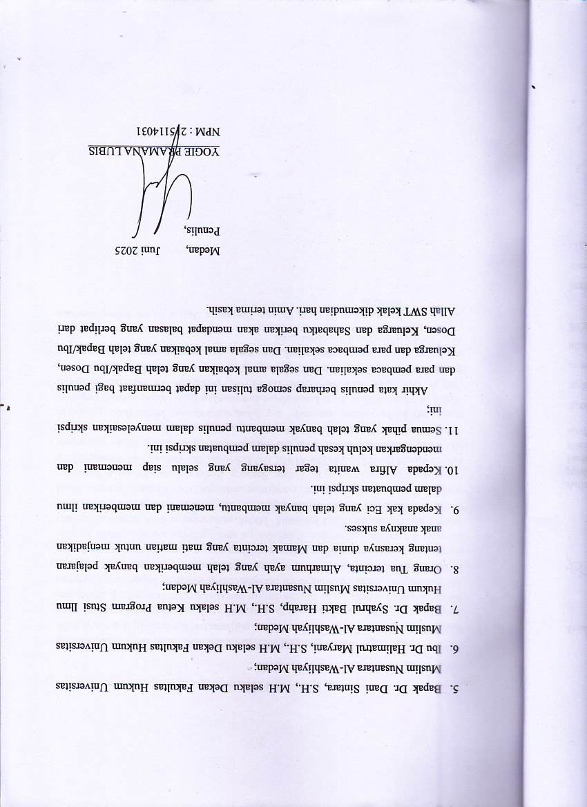

DAFTAR ISI
Halaman
KATA PENGANTAR i
ABSTRAK iii
ABSTRACT iv
DAFTAR ISI v
DAFTAR TABEL vii
DAFTAR GAMBAR viii
BAB I PENDAHULUAN 1
A. Latar Belakang 1
B. Rumusan Masalah 6
C. Tujuan Penelitian 6
D. Manfaat Penelitian 6
BAB II KAJIAN PUSTAKA 8
A. Pengertian dan Makna Penyelidikan 8
B. Ruang Lingkup dan Pengertian Hukum Pidana 10
1. Pengertian Hukum Pidana 10
2. Jenis – jenis Hukum Pidana 12
C. Gambaran Umum Tentang Pinjaman Online 12
1. Pengertian Pinjaman 12
2. Pengertian Online 15
3. Pengertian Pinjaman Online 15
D. Gambaran Umum Tentang Ilegal 17
1. Pengertian Ilegal 17
2. Peraturan Tentang Ilegal 17
BAB III METODE PENELITIAN 18
A. Lokasi Penelitian 18
B. Jenis dan Sifat Penelitian 18
C. Sumber Data dan Bahan Hukum 19
1. Sumber Data 19
2. Bahan Hukum 20
D. Teknik Pengumpulan Data 21
1. Wawancara 21
2. Dokumentasi 22
3. Bahan Hukum 23
E. Analisis Data 24
BAB IV HASIL PENELITIAN 25
A. Ketentuan Hukum Pidana yang terkait Pengaturan Tindak Pidana Pinjaman Online Ilegal 25
1. Ketentuan Hukum Pidana yang diterapkan Polres Serdang Bedagai 25
2. Gambaran Umum Penanganan Kasus Pinjaman Online Ilegal di Polres Serdang Bedagai 27
B. Proses Penyelidikan Aparat Hukum terkait dengan Pinjaman Online Ilegal 29
1. Penerimaan Laporan Awal di SPKT 31
2. Penerusan ke Unit Tipidter Satreskrim (Tindak Pidana Tertentu - Satuan Reserse Kriminal) 35
3. Penyelidikan Awal 38
4. Naik ke Tahap Penyidikan (jika memenuhi unsur pidana) 42
5. Penetapan Tersangka 45
6. Koordinasi dengan Lembaga Lain (OJK, Kominfo, Bank) 46
BAB V PENUTUP 56
A. Kesimpulan 56
B. Saran 57
DAFTAR PUSTAKA 59

DAFTAR TABEL

Tabel 4.1. Ciri – ciri Pinjaman Online Ilegal dan Legal…………………………………47

DAFTAR GAMBAR

Gambar 4.1 Wawancara dengan Petugas SPKT Polres Sergai..........................................31
Gambar 4.2 Ancaman Pelaku ke Korban Mahasiswa R (Inisial) melalui WhatsApp........34
Gambar 4.3 Wawancara dengan BRIPTU F Penyidik Unit Tipidter Polres Sergai..........36

